3.º Teste de avaliação – 2.º período (Geografia 9.º ano)*
Matriz
Estrutura | Objetivos gerais | Tipo de questões | Aspetos a diagnosticar
GRUPO  ÚNICO  100% | • Conhecer conceitos relacionados com a teoria do risco  • Compreender os furacões  e os tornados como riscos climáticos com consequências para o meio e a sociedade  • Compreender as secas  e as ondas de frio e calor como riscos climáticos  com influência no meio  e na sociedade  • Compreender as cheias  e as inundações como riscos hidrológicos com influência no meio e na sociedade  • Compreender os movimentos de vertente  e as avalanches como riscos geomorfológicos  com efeitos no meio  e na sociedade | Itens de:  • Resposta direta  • Seleção  • Interpretação de mapa, documento e imagem  • Associação  • Resposta extensa | Aprendizagens:  • Conhecimentos adquiridos relativamente aos conteúdos presentes na prova  Capacidades:  • Estabelecer relações entre conteúdos diferentes  • Leitura e interpretação do enunciado das questões  • Interpretação e utilização de mapas  e imagens  • Localização/identificação de regiões e países do mundo  • Utilização correta da língua portuguesa  • Utilização correta do vocabulário geográfico na elaboração de respostas  • Aplicação de informação das figuras na elaboração das respostas
*Todos os testes serão disponibilizados, em formato editável, em .

3.º Teste de avaliação (versão A)
Nome N.º Turma Avaliação
1. Distingue «risco» de «catástrofe natural».

2. Observa o mapa seguinte.
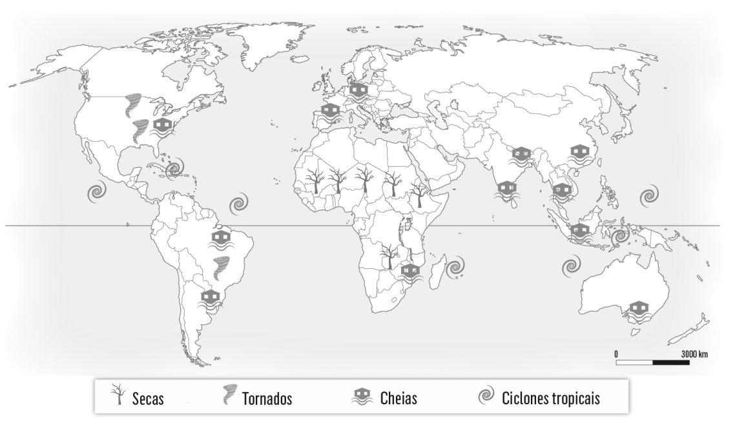
2.1 Assinala, com um X, a única hipótese que completa corretamente cada afirmação seguinte.
a. A região com mais inundações é:  A a América Latina.  B a Europa do Sul.  C a Ásia do Sul e Sudeste.  D África Meridional. | b. As secas ocorrem mais frequentemente:  A em África.  B na Europa Central.  C na América do Sul.  D na Ásia Oriental.
c. Os ciclones tropicais formam-se sobre:  A o Atlântico Norte e o Mediterrâneo.  B os oceanos entre os 5º e os 25º N e S.  C a Austrália e o mar das Caraíbas.  D os oceanos entre os 10º e os 15º N e S. | d. Os tornados ocorrem em maior número na:  A América do Norte e Ásia.  B América do Sul, no «corredor tornados».  C Europa Oriental e a América do Sul.  D América do Norte, no «corredor dos tornados».

3. Indica a catástrofe natural correspondente a cada afirmação seguinte.
a. Tempestade violenta, acompanhada de ventos muito fortes, chuvas intensas e ondas gigantes que provocam inundações.
______________________________________
______________________________________
______________________________________
______________________________________
______________________________________
______________________________________
______________________________________
______________________________________
b. Fenómeno meteorológico repentino e de curta duração que corresponde a uma forte corrente giratória e ascendente do ar.
c. Ocorrência natural associada à falta prolongada de precipitação, que tem origem meteorológica e climatológica
d. Constituem um risco para a saúde humana, podendo ocorrer vítimas mortais por hipotermia.
e. Podem ser provocadas por chuvas intensas e continuadas ou fortes e de curta duração, ou resultar de ondas gigantes.
f. Rutura e deslizamento ou derrocada de grande quantidade de rocha ou terras, ao longo de um talude ou de uma vertente.
g. Podem ser provocadas por um movimento ou ruído, nas áreas de alta montanha.
4. Desenvolve cada notícia seguinte, apontando uma causa, uma consequência e uma medida de prevenção.
A  Mais uma vez, o Estado do Oklahoma foi atingido por um violento tornado.  Maio, 2014 | •  •  •

B  No norte do Paquistão,  a monção desencadeou uma série  de deslizamentos  de terras.  Junho, 2014 | •  •  •

5. Lê a notícia e observa a imagem ao lado.
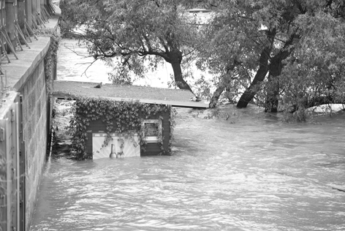
Mais de mil pessoas, residentes em Boquineni e Pradilha, foram ontem realojadas, devido às cheias do rio Ebro, que inundaram cerca de 20 mil hectares de terra, na província de Aragão (norte de Espanha).
DN, 01/03/2015

5.1 Distingue:
Praga, junho de 2013. O Danúbio reclamou o leito de cheia.
a. «cheia» de «inundação»;

b. «leito normal» de «leito de cheia».

5.2 Indica:
a. a causa mais provável das cheias do rio Ebro;

b. as principais consequências das cheias de um rio.

5.3 Desenvolve a afirmação: «É possível prevenir a ocorrência de cheias de um rio e minimizar os efeitos das inundações que provocam.»

Bom trabalho!

3.º Teste de avaliação (versão B)
Nome N.º Turma Avaliação
1. Define:
a. risco:

b. catástrofe natural:

2. Observa o mapa seguinte.
2.1 Assinala, com um X, a única hipótese que completa corretamente cada afirmação seguinte.
a. A região com mais inundações é:  A a América Latina.  B a Europa do Sul.  C a Ásia do Sul e Sudeste.  D África Meridional. | b. As secas ocorrem mais frequentemente:  A em África.  B na Europa Central.  C na América do Sul.  D na Ásia Oriental.
c. Os ciclones tropicais formam-se sobre:  A o Atlântico Norte e o Mediterrâneo.  B os oceanos entre os 5º e os 25º N e S.  C a Austrália e o mar das Caraíbas.  D os oceanos entre os 10º e os 15º N e S. | d. Os tornados ocorrem em maior número na:  A América do Norte e Ásia.  B América do Sul, no «corredor tornados».  C Europa Oriental e a América do Sul.  D América do Norte, no «corredor dos tornados».

3. Indica a catástrofe natural correspondente a cada afirmação seguinte.
a. Tempestade violenta, acompanhada de ventos muito fortes, chuvas intensas e ondas gigantes que provocam inundações.
______________________________________
______________________________________
______________________________________
______________________________________
______________________________________
______________________________________
______________________________________
______________________________________
b. Fenómeno meteorológico repentino e de curta duração que corresponde a uma forte corrente giratória e ascendente do ar.
c. Ocorrência natural associada à falta prolongada de precipitação, que tem origem meteorológica e climatológica.
d. Constituem um risco para a saúde humana, podendo ocorrer vítimas mortais por hipotermia.
e. Podem ser provocadas por chuvas intensas e continuadas ou fortes e de curta duração, ou resultar de ondas gigantes.
f. Rutura e deslizamento ou derrocada de grande quantidade de rocha ou terras, ao longo de um talude ou de uma vertente.
g. Podem ser provocadas por um movimento ou ruído, nas áreas de alta montanha.
4. Desenvolve cada notícia seguinte, apontando uma causa, uma consequência e uma medida de prevenção.
A  Mais uma vez, o Estado do Oklahoma foi atingido por um violento tornado.  Maio, 2014 | • Causa:  • Consequência:  • Medida:

B  No norte do Paquistão,  a monção desencadeou uma série  de deslizamentos  de terras.  Junho, 2014 | • Causa:  • Consequência:  • Medida:

5. Lê a notícia e observa a imagem ao lado.
Mais de mil pessoas, residentes em Boquineni e Pradilha, foram ontem realojadas, devido às cheias do rio Ebro, que inundaram cerca de 20 mil hectares de terra, na província de Aragão (norte de Espanha).
DN, 01/03/2015

5.1 Define:
Praga, junho de 2013. O Danúbio reclamou o leito de cheia.
a. cheia:

b. leito de cheia:

5.2 Indica:
a. uma causa das cheias:
b. uma consequência das inundações:
5.3 Completa o texto seguinte, utilizando a chave, sobre a afirmação: «É possível prevenir a ocorrência de cheias de um rio e minimizar os efeitos das inundações que provocam.»
A prevenção das cheias pode ser feita pela _____________________ do caudal dos rios, através da construção de _____________________ , que _____________________ a água, em caso de chuvas intensas ou torrenciais, impedindo que os rios transbordem, invadam o _____________________ e provoquem _____________________ .
Chave:
• Barragens
• Ordenamento
• Retêm
• Regularização
• Ocupação
• Leito de cheia
• Vítimas
• Inundações
• Limpo
• Prejuízos
A minimização dos efeitos das cheias dos rios pode ser efetuada através do correto _____________________ das margens do rio, mantendo o leito de cheia _____________________ e evitando a sua _____________________ com habitação, infraestruturas e atividades económicas. Assim, em caso de inundação, não haverá _________ _______________ nem _____________________ avultados a lamentar.

Bom trabalho!

Critérios específicos de classificação e cotações do 3.º teste de avaliação
Questões |  | Critérios específicos | Cotação
Grupo único  100% | 1. | A resposta deve referir a diferença entre risco – possibilidade, dadas as condições naturais, de ocorrência de um fenómeno natural (3%) perigoso para as pessoas e seus bens (2%) – e catástrofe natural – concretização do risco, ou seja, ocorrência de eventos graves e extremos (3%) que ocorrem, naturalmente (2%), provocando perdas humanas e materiais (2%). | 12%
Grupo único  100% | 2.1 | a. C; b. A; c. B; d. D | 20% (4 x 5%)
Grupo único  100% | 3. | a. Ciclone tropical; b. Tornado; c. Seca meteorológica;  d. Onda de frio; e. Inundações; f. Movimentos de vertente;  g. Avalanches | 14% (7 x 2%)
Grupo único  100% | 4. | Notícia A: Causa (2%); consequência (2%); medida (2%).  Notícia B: Causa (2%); consequência (2%); medida (2%). | 12% (6 x 2%)
Grupo único  100% | 5.1 | a. A resposta deve estabelecer a diferença entre cheia – transbordo das águas de um rio (4%) – de inundação – alagamento do leito de cheia e áreas adjacentes (4%).  b. A resposta deve diferenciar o leito normal – ocupado pelo caudal normal do rio (4%) – de leito de cheia – ocupado quando o caudal do se torna maior e transborda (4%). | 16%  (8% + 8%)
Grupo único  100% | 5.2 | a. A resposta deve referir chuvas intensas e de longa duração ou torrenciais de curta duração (4%).  b. A resposta deve referir a ocupação do leito de cheia e áreas adjacentes (3%), com prejuízos materiais e necessidade de realojamento da população (4%). | 11% (4% + 7%)
Grupo único  100% | 5.3  (vers. A) | A resposta deve referir, como prevenção, a construção de barragens (3%) como forma de regularização do caudal dos rios (2%) e possibilidade de retenção das águas em caso de chuvas intensas (2%).  Como forma de minimizar os efeitos, deve ser referida a necessidade de ordenamento das áreas ribeirinhas (2%), mantendo os leitos de cheia limpos (2%) e evitando a sua ocupação com habitação, infraestruturas e atividades económicas (2%), para reduzir os prejuízos e perdas humanas em caso de cheia (2%). | 15%
Grupo único  100% | 5.3  (vers. B) | Sequência correta: regularização; barragens; retêm; leito de cheia; inundações; ordenamento; limpo; ocupação; vítimas; prejuízos.  (1,5% cada). | 15%
Total |  |  | 100%

